Ziņojums par epidemioloģiskās drošības draudiem
saistībā ar Covid-19 infekciju

Covid-19 infekcijas izplatības pārvaldības likums, kas stājās spēkā 2020. gada 10. jūnijā, paredz pienākumu, ka Ministru kabinets vismaz reizi trijos mēnešos sniedz Saeimai ziņojumu par epidemioloģiskās drošības draudiem saistībā ar Covid-19 infekcijas izplatību (turpmāk – ziņojums). Šis ir astotais ziņojums ar Covid-19 situācijas aprakstu un analīzi par laika periodu līdz 2022. gada 40.nedēļai.

I Epidemioloģiskās situācijas pasaulē kopsavilkums uz 2022. gada 11.oktobri

No 2019. gada 31.decembra līdz 2022. gada 41. nedēļai (2022. gada 11. oktobrim) visā pasaulē ir ziņots par 619 161 228 Covid-19 gadījumiem, t.sk. 6 537 636 nāves gadījumiem.
Par Covid-19 gadījumiem ziņots: Āfrikā – 9 337 687 gadījumi, Āzijā – 60 348 317 gadījumi, Amerikā – 178 863 974 gadījumi, Eiropā – 256 481 613 gadījumi, Okeānijā – 91 016 594 gadījumi un par 21 552 357 gadījumiem ziņots Japānā.
Par nāves gadījumiem ziņots: Āfrikā – 174 566 nāves gadījumi, Āzijā – 797 992 453 nāves gadījumi, Amerikā – 2 843 340 nāves gadījumi, Eiropā – 2 100 166 nāves gadījumi, Okeānijā – 273 061 nāves gadījumi un Japānā – 528 822 nāves gadījumi.

II Situācija Eiropas Savienības un Eiropas Ekonomiskās zonas valstīs

Saskaņā ar Eiropas Slimību profilakses un kontroles centra (turpmāk – ECDC) publicētajiem Covid-19 izplatības rādītājiem uz 2022. gada 10. oktobri, kopumā Eiropas Savienības un Eiropas Ekonomiskās zonas valstīs (turpmāk – ES/EEZ) līdz 2022. gada 40. nedēļai reģistrēti 257 257 082 Covid-19 gadījumi un 2 101 625 nāves gadījumi no Covid-19.
Pamatojoties uz ECDC apkopotiem datiem 40. nedēļā, 14 dienu gadījumu kumulatīvais rādītājs ES/EEZ, 30 valstīs, bija 636,2 uz 100 000 iedzīvotāju, (39. nedēļā 528,7). Pēdējo četru nedēļu laikā 14 dienu kumulatīvajam rādītājam bija novērojama pieaugoša tendence. Vienā valstī (Norvēģijā) rādītājs uz 100 000 iedzīvotāju bija < 40, četrās valstīs no 40 – 100 (Īrijā, Maltā, Rumānijā un Spānijā), 13 valstīs no 100 – 300, bet 12 valstīs – 300 un vairāk. Pieaugoša tendence tika novērota 13 valstīs. (1.attēls)

1.attēls. 14 dienu kumulatīvā saslimstība uz 100 000 iedzīvotājiem un 14 dienu kumulatīvā mirstība uz 1 milj. iedzīvotāju ES/EEZ valstīs līdz 2022. gada 40. nedēļai

2022. gada 40. nedēļas beigās gadījumu skaits 65 gadus vecu un vecāku cilvēku vidū pieauga 16 no 26 valstīm. Tas atbilst 33% pieaugumam salīdzinājumā ar iepriekšējo nedēļu ES/EEZ līmenī. Šis pieaugums novērojams pēdējās trīs nedēļas. (2. attēls)

2.attēls. 14 dienu kumulatīvā Covid-19 saslimstība atsevišķās vecuma grupās uz 100 000 iedz. līdz 2022.gada 40.nedēļai
Slimnīcu noslogojums (vidējais dienas noslogojums pēdējā nedēļā uz 100 000 iedzīvotāju) ES/EEZ bija 16,0 uz 100 000 iedzīvotāju (valstu diapazons: 4,4 – 24,0), salīdzinot ar 13,7 (valstu diapazons: 2,4 – 21,0) 39. nedēļā. Procentuāli no katras valsts pandēmijas maksimuma šis rādītājs zem 25% bija 10 valstīs, 25 – < 50% četrās valstīs (Dānijā, Igaunijā, Francijā un Nīderlandē), 50 – 75% bija vienā valstī (Austrijā) un 75% un vairāk bija Somijā. Pieaugošas tendences tika novērotas 12 valstīs.
Uzņemšanas intensīvās terapijas nodaļās (ITN) rādītājs 40. nedēļā bija 0,4 uz 100 000 iedzīvotājiem, pieaugoša tendence tika novērota vienā valstī – Francijā (trīs nedēļas). ITN noslogojums ES/EEZ valstīs kopā bija 0,9 uz 100 000 iedzīvotājiem, pieaugošas tendences bija vērojamas astoņās valstīs.
No 26 valstīm, kurām ir dati par slimnīcu vai ITN līdz 40. nedēļai, 14 ziņoja par pieaugošu tendenci vismaz vienā no šiem rādītājiem salīdzinājumā ar iepriekšējo nedēļu.

Testēšanas rādītāji

Paziņojumu biežums par saslimšanas gadījumiem ES/EEZ 40. nedēļā, pamatojoties uz apkopotiem datiem, ko ziņoja 27 valstis, bija 1 297 uz 100 000 iedzīvotāju (valstu diapazons: 121 – 9 652), salīdzinot ar 990,9 (valstu diapazons: 123 – 7 443) 39. nedēļā. Šis apvienotais rādītājs ir palielinājies pēdējās divas nedēļas. (3.attēls)

3.attēls. Laboratorisko testu skaits uz 100 000 iedzīvotājiem ES/EEZ valstīs līdz 2022. gada 40. nedēļai
Kopā pozitīvo testu īpatsvars ES/EEZ 40. nedēļā bija 17,7% (valstu diapazons: 4,0 – 60,0%), salīdzinot ar 27,0% (valstu diapazons: 4,0 – 60,0%) 39. nedēļā. Sešās valstīs testu pozitivitāte bija 4 – 10%, bet 21 valstī – 10% vai vairāk. Pieaugošas tendences tika novērotas 3 valstīs (Francijā, Ungārijā un Lihtenšteinā) (4.attēls).

4.attēls. Pozitīvo Covid-19 laboratorisko testu īpatsvars uz 100 000 iedzīvotājiem ES/EEZ valstīs līdz 2022. gada 40. nedēļai

Epidēmijas smaguma rādītāji un tendences

14 dienu nāves gadījumu skaits no Covid-19 ES/EEZ 40. nedēļā bija 7,3 uz 1 000 000 iedzīvotājiem (valstu diapazons: 0,0–35,9), salīdzinot ar 7,4 (valstu diapazons: 0,0 –31,7) 39. nedēļā. Šis apvienotais rādītājs bija stabils trīs nedēļas. Rādītājs uz vienu miljonu iedzīvotāju zem skaitļa 20 bija 26 valstīs un 20 vai augstāks četrās valstīs (Horvātijā, Igaunijā, Latvijā un Slovēnijā). Pieaugošās tendences tika novērotas 11 valstīs.

III Covid-19 izplatība Latvijā

Latvijā kopumā no pandēmijas sākuma līdz 2022.gada 40.nedēļai reģistrēti 938 919 Covid-19 infekcijas gadījumi. Saslimstības pacēlums tika novērots visu 2022. gada sākumu. Visvairāk Covid-19 gadījumu tika reģistrēti 2022. gada 6. nedēļā – 68 517 gadījumi. (5.attēls)
No 2022. gada 8.nedēļas tika novērots Covid-19 saslimstības samazinājums līdz š.g. 9.jūnijam, kad 14 dienu kumulatīvais saslimstības gadījumu skaits bija 115 uz 100 000 iedzīvotājiem. Sākot ar 2022.gada 9. jūniju saslimstība pakāpeniski sāka pieaugt līdz 15. augustā sasniedza maksimumu – 1029,0 gadījumu uz 100 000 iedzīvotājiem. Sākot ar š.g. 16.augustu tika novērots Covid-19 saslimstības samazinājums.
Saslimstības pieauguma tendenci noteica daudz infekciozākā SARS-CoV-2 Omikrons celma izplatība, kas kopš 2021. gada decembra sāka izplatīties un no 2022. gada sākuma jau prevalēja inficēto personu vidū. Kopumā no pandēmijas sākuma līdz 2022.gada 6. oktobrim 32 401 pacientam ar Covid-19 infekciju izdevās sekvencēt SARS-CoV-2 vīrusa celmu. No tiem Alpha celms – 16,6% (5376/32401), Delta – 34,5% (11185/32401), Omikrona – 40,0% (12968/32401). Sekvencēto vīrusu celmu vidū, galvenokārt ievesto gadījumu vidū, tika novēroti arī citi varianti: Mu – 3, Gamma – 4, Beta – 18, Eta – 1, Iota – 1.
No 2022.gada jūnija līdz septembrim reģistrēti 30 481 Covid-19 reinfekcijas gadījumi, kas ir 30,0% no kopējā reģistrētā gadījumu skaita minētajā periodā (30 481/101,640) (5. attēls).

5.attēls. Covid-19 gadījumu skaits pa nedēļām (2020. gada 40. nedēļā – 2022. gada 40. nedēļā)
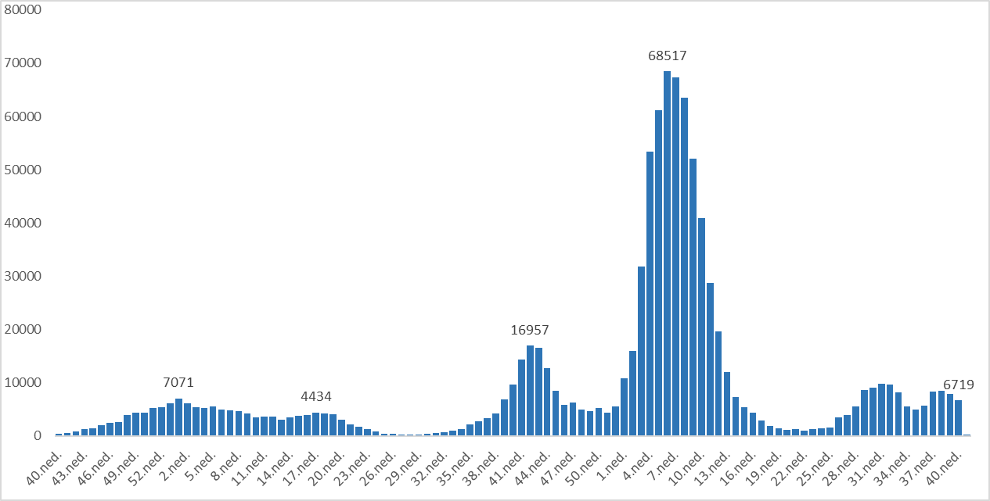
Lai nodrošinātu pietiekami efektīvu Covid-19 izplatības ierobežošanu, ir svarīga operatīva inficēšanās gadījumu atklāšana. Tādēļ kopš pandēmijas sākuma regulāri tika palielinātas laboratoriskās izmeklēšanas jaudas, lai nodrošinātu laboratorisku izmeklējumu pieejamību, izmantojot vīrusa RNS noteikšanai augsti specifisku un jutīgu molekulāro PĶR testēšanas metodi. Vienlaikus arī ir izstrādāti Covid-19 testēšanas algoritmi, lai nodrošinātu mērķtiecīgu testēšanu.
Turklāt no š.g. 7.marta Covid-19 pārslimošanas sertifikātu var iegūt pamatojoties uz pozitīvu ātrā antigēna testa rezultātu, ja tests veikts laboratorijā vai ārstniecības personas klātbūtnē (t.sk. aptiekās).
Testēšana tiek veikta sešpadsmit Latvijas laboratorijās, izmeklējot gan siekalu paraugus, gan nazofaringeālās iztriepes. Kopumā no pandēmijas sākuma līdz 2022. gada 40. nedēļai laboratorijās tika veikti 7 644 657 testi Covid-19 infekcijas apstiprināšanai. Viens no rādītājiem, kas liecina par infekcijas izplatību, ir unikālo pozitīvo paraugu īpatsvars no kopējā paraugu skaita. Kopš 2022.gada sākuma tika novērota pakāpeniska unikālo pozitīvo paraugu īpatsvara palielināšanās līdz maksimumam 9. nedēļā – 46,7%, un tad tika novērota šī rādītāja samazināšanās līdz zemākajam punktam 20.nedēļā – 6,5%. Kopš 22.nedēļas atkal unikālo pozitīvo paraugu īpatsvars ir palielinājies un svārstās 35%-25% amplitūdā (6.attēls)

6. attēls. SARS-CoV-2 unikālo pozitīvo testu rezultātu īpatsvars (%) pa nedēļām no 2020. g. 44. līdz 2022. g. 40.nedēļai

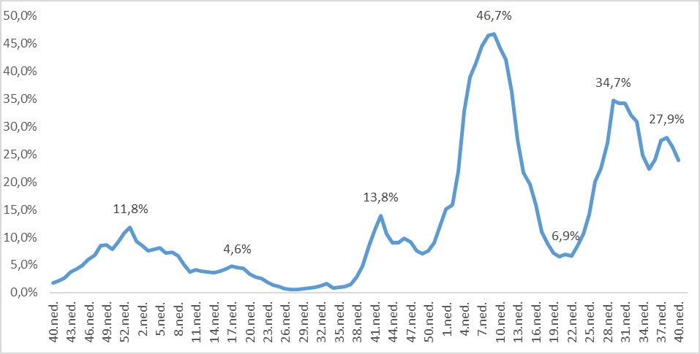

Saslimstība pa teritorijām

No 39. nedēļas novērojama Covid-19 saslimstības mazināšanās. 7 dienu kumulatīvais rādītājs uz 100 000 iedzīvotājiem Latvijā 40. nedēļā bija 368,3 (39. nedēļā – 441,4). Vislielākais 7 dienu kumulatīvais rādītājs uz 100 000 iedzīvotājiem novērojams Latgales reģionā, pēc tam seko Vidzemes un Rīgas reģioni. (7. attēls)

7. attēls. 7 dienu kumulatīvais Covid-19 gadījumu skaits uz 100 000 iedzīvotāju Latvijas reģionos un kopā pa nedēļām
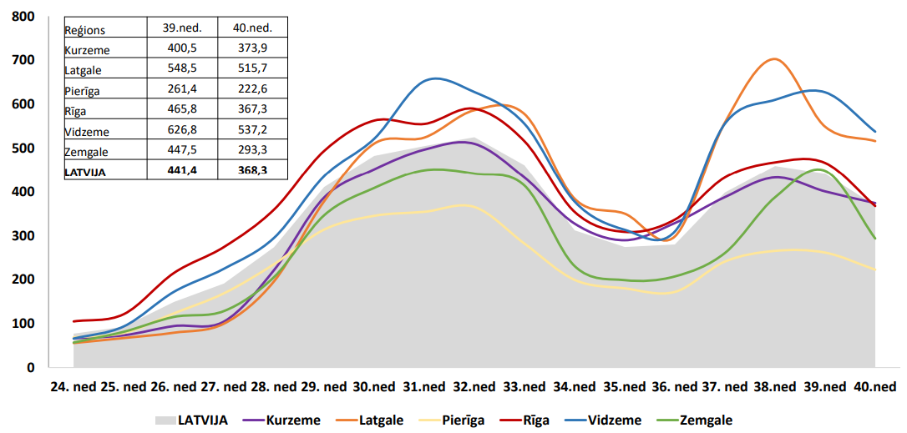

Saslimstība vecuma grupās

Kopš 2022. gada 37. nedēļas Latvijā tika novērots Covid-19 pieaugums. Vislielākais saslimušo skaita pieaugums 37. nedēļā tika novērots 10 – 19 gadu vecuma grupā, pēc tam sekoja 0 – 9 gadu vecuma grupā, kas saistīts ar 2022./2023. gada mācību gada sākšanos. Sākot ar 38. nedēļu novērots pārējo vecuma grupu saslimstības skaita pieaugums. 40. nedēļā vislielākais saslimušo skaits bija pieaugušajiem 50 – 59 gadu un 60 – 69 gadu vecuma grupās. (8. attēls)

8. attēls. Covid-19 gadījumu skaits uz 100 000 iedzīvotāju vecuma grupās pa nedēļām
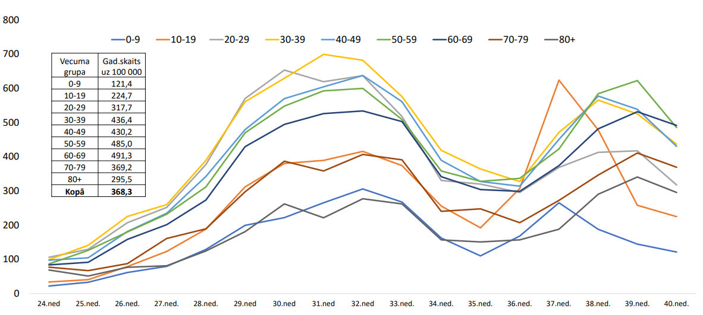

Stacionēto un mirušo pacientu skaits un vakcinācijas ietekme

Kopš pandēmijas sākuma līdz 2022. gada augusta beigām tika reģistrēti 48 732 pacienti, kuriem izrakstīšanas brīdī Covid-19 (U07.1 un U07.2) bija pamatdiagnoze vai viena no blakusdiagnozēm. Kā liecina dati, ar SARS-CoV-2 inficēto pacientu skaits stacionāros ar rudens perioda sākumu pakāpeniski palielinājās, š.g. oktobra sākumā sasniedzot vairāk kā 400 pacientus/dienā. (9.attēls)
Stacionēto pacientu skaits ar pamatdiagnozi ‘Covid-19 infekcija’ 2022. gada augustā, kuri ir pilnībā vakcinēti, bija 215 personas jeb 16,5 uz 100 000 pilnīgi vakcinētiem iedzīvotājiem, savukārt nevakcinēti bija 263 pacienti jeb 50,5 uz 100 000 nevakcinētiem iedzīvotājiem. Tādejādi nevakcinētie pacienti tika stacionēti 3,1 reizes biežāk salīdzinot ar pilnīgi vakcinētiem pacientiem.

9. attēls. Ar SARS-CoV-2 inficēto pacientu skaits stacionāros pa dienām uz 13.10.2022.

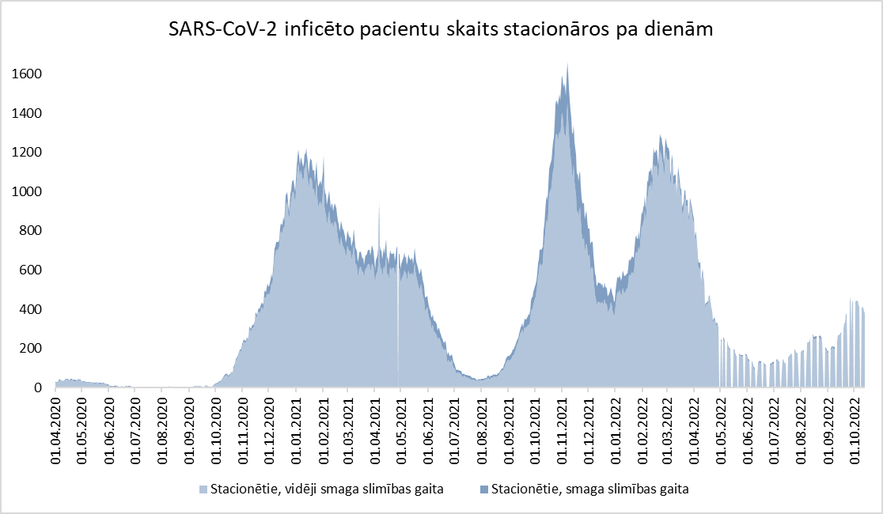

Saskaņā ar Nāves cēloņu datu bāzes datiem no 2022. gada janvāra līdz 2022. gada augustam tika reģistrēti 1 250 (6,2%, 1 250 /20 082) nāves gadījumi, kur Covid-19 bija nāves pamatcēlonis. (1. tabula)

1. tabula. Iedzīvotāju nāves cēloņi 2022. gadā sadalījumā pa mēnešiem

 | Kopā | Covid-19 (U07.1, U07.2)
Janvāris | 2901 | 325
Februāris | 2724 | 329
Marts | 2964 | 322
Aprīlis | 2451 | 124
Maijs | 2353 | 38
Jūnijs | 2286 | 20
Jūlijs | 2203 | 40
Augusts | 2200 | 52

Vakcinācija pret Covid-19

Visaugstākie vakcinācijas tempi 2022. gadā tika sasniegti janvāra sākumā, kad vidēji nedēļā tika veiktas ap 52 500 vakcinācijas epizodes, un turpmāk vakcinācijas temps ir samazinājies. Uz 2022. gada septembra beigām tika sasniegts vakcinācijas pārklājums 69,1% no kopējā iedzīvotāju skaita, kas ir ļoti tuvu vēlamajam sabiedrības vakcinācijas pārklājuma rādītājam 70%. Vienu vakcīnas devu bija saņēmuši 71,9%. Balstvakcinācijas papildevu bija saņēmuši 28,7% iedzīvotāju. Uz 2022. gada 10.oktobri vecuma grupā 65+ balstvakcīnu bija saņēmuši 45,4% no visiem iedzīvotājiem. Balstvakcinācijas aptvere vecuma grupās norādīta 10.attēlā.
10.attēls. Vakcinācijas pret Covid-19 epizožu skaits līdz 2022.gada 9. oktobrim, pa nedēļām

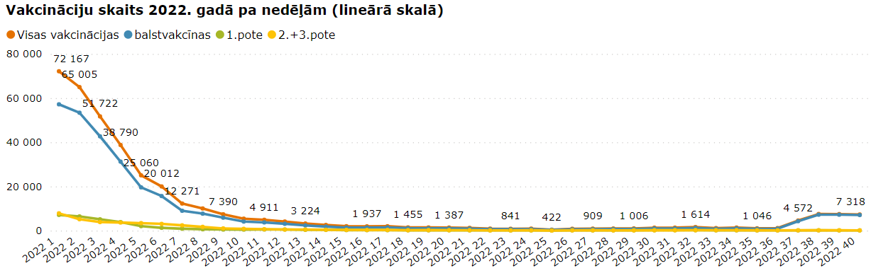

Senioru vidū vakcinācijas aptvere uz 2022. gada septembra beigām sasniedza 81,1%.
2022. gadā no janvāra līdz augustam pilnībā vakcinētas personas ar diagnozi Covid-19 tika stacionētas aptuveni 4 reizes retāk, salīdzinot ar nevakcinētām personām. Tādējādi lielāku slogu veselības sektoram radīja Covid-19 pacienti, kas nebija uzsākuši vai pabeiguši vakcināciju.
Balstvakcinācijas papildevu bija saņēmuši 28,7% iedzīvotāju. Uz 2022. gada 10.oktobri vecuma grupā 65+ balstvakcīnu bija saņēmuši 45,4% no visiem iedzīvotājiem.
NVD dati uz 10.oktobri liecina, ka pēdējo 6 mēnešu laikā saņēmušas vismaz vienu vakcinācijas devu, neieskaitot 1. poti ir 44 339 personas jeb 2,36% iedzīvotāju.
Uz 2022. gada oktobri bija reģistrēti 1012 vakcinācijas kabineti ārstniecības iestādēs (reģionālajās un pašvaldību iestādēs, universitāšu slimnīcās), ģimenes ārstu praksēs, feldšeru – vecmāšu punktos.

Secinājumi par Covid-19 epidemioloģisko situāciju

1. 2022. gada septembrī Latvijā bija novērojams Covid-19 saslimstības rādītāju samazinājums visos reģionos. Savukārt ES/EEZ valstīs kopumā vidējie rādītāji liecināja, ka mēneša laikā saslimstība ar Covid-19 bija palielinājusies.
2. Secināms, ka Latvijā galvenokārt izplatās Covid-19 Omicron celmi, pārsvarā BA.5 paveids. Vadoties no situācijas citās valstīs un līdzšinējās pieredzes, varam prognozēt, ka esošie cirkulējošie SARS-Cov-2 paveidi maksimāli var radīt situāciju, kas raksturīga sezonālai epidēmijai un tādejādi neprasa nopietnus pasākumus sabiedrības veselības drošībai. Taču, apzinoties iespējamos riskus SARS-CoV-2 izplatības pieaugumam un vīrusa mainības tendences, nevar izslēgt jauna vīrusa paveida izplatību, kas var radīt nopietnu sabiedrības veselības apdraudējumu gaidāmajā rudens/ziemas sezonā. Tādēļ saskaņā ar informatīvo ziņojumu “Par veselības aprūpes nozares iziešanu no Covid-19 izraisītās krīzes 2021./2022. gada rudens/ziemas periodā un gatavošanos 2022./2023. gada rudens/ziemas scenārijiem” atbilstoši iespējamajiem infekcijas izplatības scenārijiem (sezonāla infekcija, nekontrolēta infekcijas izplatība, jauna pandēmija) ir paredzēti arī atbilstoši pasākumi.
3. Papildus ir jāņem vērā, ka turpina izplatīties arī citi respiratorie vīrusi, tai skaitā arī sezonālā gripa. Tādēļ tiek veikts respiratoro vīrusu monitorings.
4. Ņemot vērā iespējamo gripas izplatību 2022./23. gada ziemas sezonā, nepieciešams veicināt gripas vakcinācijas aptveri riska grupās un sabiedrībā kopumā, lai novērstu gripas epidēmijas uzslāņošanos Covid-19 pandēmijai.
5. Kā liecina Covid-19 rādītāji no 2022.gada janvāra līdz augustam, primārā vakcinācija samazina risku 3,8 reizes pret vidēji smagu vai smagu slimības gaitu, bet balstvakcinācija 3,9 reizes, salīdzinot ar iedzīvotājiem bez vakcinācijas. Savukārt risks nomirt Covid-19 dēļ ir 4,1 reizes zemāks (primāro vakcināciju noslēgušiem) un 6,2 reizes zemāks (balstvakcīnu saņēmušiem).
6. No 2022. gada 1. aprīļa praktiski vairs nav noteikti nekādi obligātie nosacījumi darba organizēšanai, pakalpojumu sniegšanai un pasākumu organizēšanai, saglabājot tikai dažus izņēmumus riskantajās vidēs, piemēram, veselības aprūpē un ieslodzījuma vietās. Šobrīd paliek spēkā prasība lietot sejas maskas augsta riska vietās ārstniecības iestādēs.
7. Pašreizējā situācija atbilst secinājumu 2.punktā minētajā informatīvajā ziņojumā aprakstītajam bāzes scenārijam, un pagaidām nerada sabiedrības veselības apdraudējumu un papildus īpašu drošības pasākumu ieviešanu.
8. Joprojām jāturpina pasākumi, kas uzsākti Covid-19 pandēmijas laikā un to galvenie virzieni:
8.1. rīcība atbilstoši Covid-19 izplatības pamatsecinārijam/bāzes - veikt nepārtrauktu situācijas monitoringu gan Latvijā gan ārvalstīs un atbilstoši prognozēm būt gatavībā ieviest papildu pasākumus, kā arī respiratoro vīrusu monitorings;
8.2. epidemioloģisko prasību ievērošana (tiek rekomendēta masku nēsāšana sabiedriskās vietās riska grupām, vakcinācija riska grupām un sabiedrībai kopumā, higiēnas prasību ievērošana, distancēšanās u.c.);
8.3.turpināt riska grupu mērķētu testēšanu uz Covid-19; pozitīvo testu paraugu sekvenēšana, notekūdeņu monitorings;
8.4. senioru, ilgstošas sociālās aprūpes centru klientu un darbinieku u.c. riska grupu vakcinēšana pret Covid-19 no septembra, kad ir pieejamas pielāgotās vakcīnas aizsardzībai pret Covid-19 omikrona paveidiem, īpaši pievēršot uzmanību tam, lai vakcināciju saņemtu tie cilvēki, kuri nav saņēmuši primāro vakcināciju vai pirmo balstvakcinācijas devu. Jāveic sabiedrības informēšanas aktivitātes, aicinot vakcinēties visu sabiedrību, lai iegūtu aizsardzību pret smagu slimības gaitu šajā rudens/ziemas sezonā.

Veselības ministrs D.Pavļuts

Līdz 2022.gada 9. oktobrim, atsevišķi dati t.sk. situācija pasaulē un Eiropā tiek sniegti atkarībā no to pieejamības.
https://www.ecdc.europa.eu/en/geographical-distribution-2019-ncov-cases
https://www.ecdc.europa.eu/en/covid-19/country-overviews https://www.ecdc.europa.eu/en/covid-19/country-overviews
https://infogram.com/stacionetie_men_vakc-1hxr4zxg955go6y

